МИНОБРНАУКИ РОССИИ
Санкт-Петербургский государственный
электротехнический университет
«ЛЭТИ» им. В.И. Ульянова (Ленина)
Кафедра информационных систем

отчет
по практической работе №3
по дисциплине «Программирование»
Тема: ДВУМЕРНЫЕ СТАТИЧЕСКИЕ МАССИВЫ. УКАЗАТЕЛИ.

Студент 5372 гр. |  | Куликов И.С.
Преподаватель |  | Глущенко А. Г.

Санкт-Петербург
2025
Цель работы.
Изучить указатели, арифметику указателей, научиться работать с двумерными массивами, сортировать их, использовать арифметику указателей для вызова функций и работы с двумерными массивами

Основные теоретические положения.

Понятие указателей.

Указатели и ссылки являются одними из самых важных и достаточно сложных для понимания и использования средств языка программирования. Они ориентированы на прямую работу с памятью компьютера. С помощью этих средств реализуется работа с динамической памятью и динамическими объектами, возвращение из функций измененных данных и многое другое. К использованию указателей и ссылок мы будем неоднократно возвращаться в последующих разделах.

Операции с указателями:
1. Присваивание – указателю можно присвоить либо адрес объекта того же типа, либо значение другого указателя.
2. Нулевые указатели – это указатель, который не указывает ни на какой объект. Если мы не хотим, чтобы указатель указывал на какой-то конкретный адрес, то можно присвоить ему условное нулевое значение.
3. Ссылки на указатели – так как ссылка не является объектом, то нельзя определить указатель на ссылку, однако можно определить ссылку на указатель. Через подобную ссылку можно изменять значение, на которое указывает указатель или изменять адрес самого указателя
4. Разыменование указателя – операция разыменования указателя представляет выражение в виде *имя_указателя. Эта операция позволяет получить объект по адресу, который хранится в указателе. Через выражение *pa мы можем получить значение по адресу, который хранится в указателе pa, а через выражение типа *pa = значение вложить по этому адресу новое значение. И так как в данном случае указатель pa указывает на переменную a, то при изменении значения по адресу, на который указывает указатель, также изменится и значение переменной a.
5. Адрес указателя – указатель хранит адрес переменной, и по этому адресу мы можем получить значение этой переменной. Но кроме того, указатель, как и любая переменная, сам имеет адрес, по которому он располагается в памяти. Этот адрес можно получить также через операцию &.

Арифметика указателей.
К указателям можно применять некоторые арифметические операции. К таким операциям относятся: +, -, ++, --. Результаты выполнения этих операций по отношению к указателям существенно отличаются от результатов соответствующих арифметических операций, выполняющихся с обычными числовыми данными.
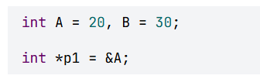
Рассмотрим следующий пример:

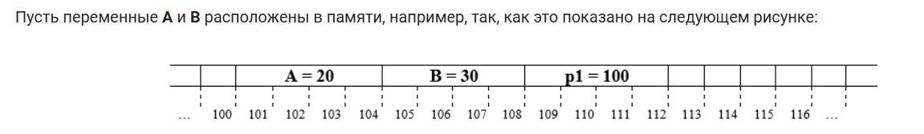
Пусть переменные A и B расположены в памяти, например, так, как это показано на следующем рисунке:

Указатель p1 содержит адрес переменной A, который равен 100 и *p1 будет равно значению переменной A, то есть 20. Выполним следующую операцию:
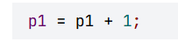
или, что то же самое:
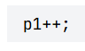

Значение указателя изменится и станет равным 104, а не 101, как, наверное, ожидалось. То есть теперь указатель ссылается уже на переменную B и значение *p1 будет равно 30.
Таким образом, добавление или вычитание 1 из указателя приводит к изменению его значения на размер базового типа указателя. В общем случае, например, при выполнении следующей операции:

значение указателя увеличится на sizeof(<базовый тип указателя>) * N и в нашем случае это приращение будет равно sizeof(int) * N = 4 * N. Так, если N = 4, а p1 = 100 , то значение указателя p1 увеличится на 16 и станет равно 116, и указатель будет ссылаться на данные, расположенные по адресу 116.

Указатели и массивы.
В изучаемых нами языках программирования между массивами и указателями имеется очень тесная связь.
Кода мы определяем в программе некоторый массив, например,
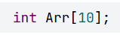

переменная Arr без индексов представляет собой указатель на первый элемент массива в данном случае из 10 целых чисел (содержит адрес первого элемента массива). Если вывести на экран значение переменной Arr
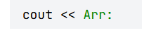
мы увидим некоторое целое значение в шестнадцатеричном формате, соответствующее адресу первого элемента этого массива.
Замечание. Именно по этой причине в языке C++ отсутствует операция присвоения сразу всех значений одного массива другому (в некоторых других языках, например, в Pascal такая возможность имеется). Действительно, если имеются два массива
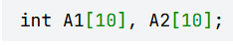

то попытка выполнить присвоение A1 = A2 привела бы к тому, что переменная A1 стала бы указывать на ту же область памяти, что и переменная A2 (мы скопировали адрес из A2 в A1, а не содержимое одного массива в другой). Адрес, который хранился ранее в переменной A1, был бы утерян, что привело бы к утечке памяти (для десяти элементов массива A1 в памяти было выделено место, но теперь мы “забыли”, где оно находится, то есть потеряли память). По этой причине подобные операции с массивами в языке C++ запрещены. Более того, запрещены любые изменения значения переменной массива.
Указателю, имеющему такой же базовый тип, как и элементы массива, можно присвоить массив следующим образом:
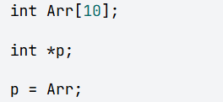

Но обратное присвоение выполнить невозможно:
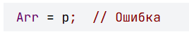

Такое присвоение невозможно, поскольку переменная массива – это константа, изменение которой запрещено.
Так как переменная массива является указателем на первый элемент массива, появляются дополнительные возможности по работе с массивами на основе использования арифметики указателей. Например, чтобы получить 5–й элемент массива Arr можно воспользоваться одним из следующих выражений:
Arr[4] или *(Arr + 4) или *( p + 4)
Первое выражение – это пример обычной индексации элементов массива. Во втором и третьем выражениях мы использовали арифметику указателей и с помощью операции + получили адрес пятого элемента массива. Затем с помощью операции * взяли значение по этому адресу и получили значение 5-го элемента массива. Обратите внимание на скобки в этих выражениях, если их не поставить и написать *Arr + 4 или *p + 4, то эти выражения будут равны значению первого элемента массива увеличенного на 4, так как операция * имеет больший приоритет, чем операция +.
Вот пример фрагмента программы для работы с массивом с помощью обычной индексации элементов массива. Этот фрагмент обеспечивает ввод элементов целочисленного массива с клавиатуры, вычисление квадратов значений элементов массива, а затем вывод элементов массива на экран:
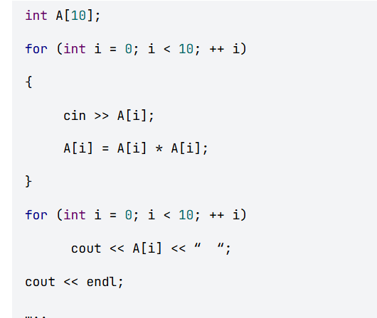

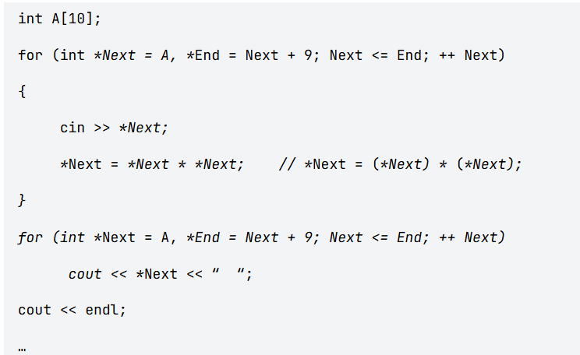
А вот тот же фрагмент, но с использованием арифметики указателей:

Использование арифметики указателей при работе с массивами приводит обычно к уменьшению объема генерируемого кода программы и к уменьшению времени ее выполнения, то есть к увеличению быстродействия.
Поскольку указатель и имя массива, в большой степени, взаимозаменяемы, указатели можно индексировать, как обычные массивы:
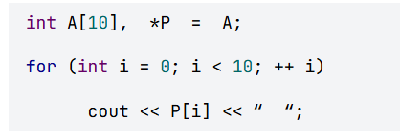

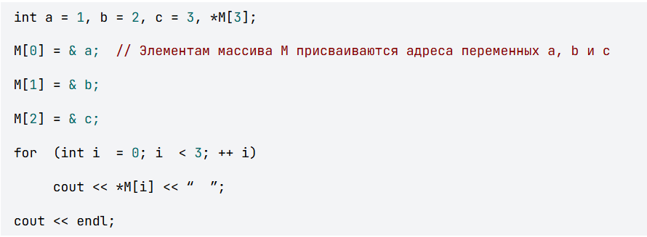
Можно создавать и массивы указателей. Например:

Массив M – это трехэлементный массив указателей на целые значения, то есть каждый элемент этого массива представляет собой указатель на целое.
С помощью массивов указателей можно моделировать различные интересные конструкции данных. Например, пусть имеется квадратная матрица размерности 5 х 5 симметричная относительно главной диагонали. Для ее однозначного представления достаточно хранить в памяти не все 25 элементов этой матрицы, а только 15 (например, элементы под главной диагональю вместе с элементами главной диагонали). Для этого можно предложить следующую конструкцию:

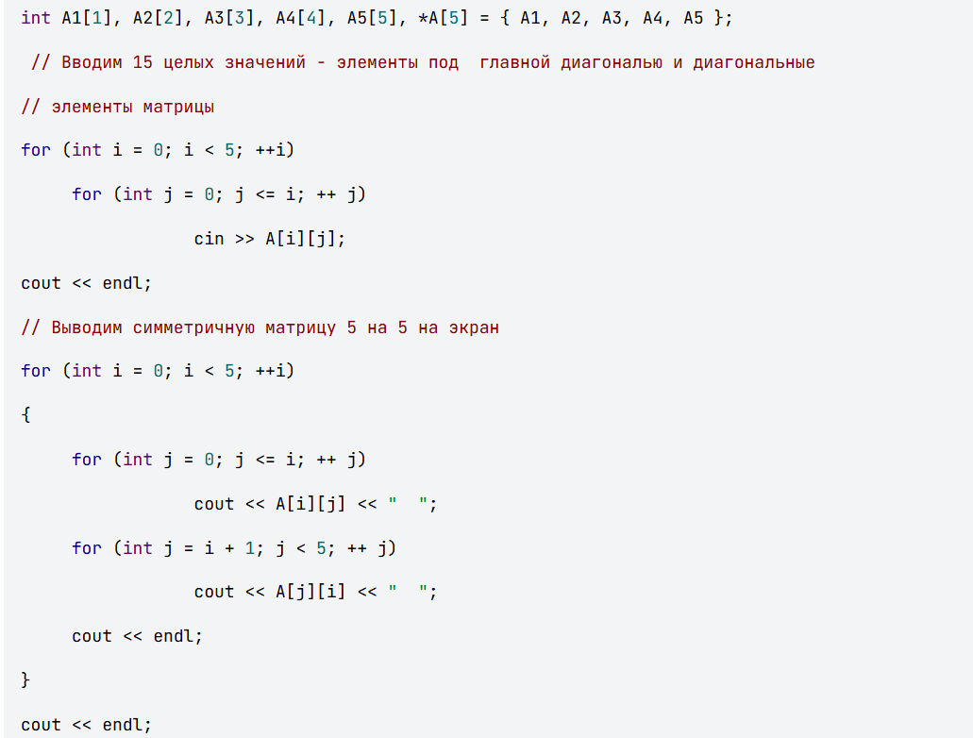

А это пятиэлементный массив указателей на символы, инициализированный некоторыми текстовыми строками:

Как это работает: когда компилятор встречает в программе некоторый текст, заключенный в кавычки, в памяти создается символьный массив соответствующей этому тексту длины и адрес этого символьного массива присваивается соответствующему элементу – указателю массива Words.

Постановка задачи.
Необходимо написать программу, которая:

Номер 1:
Используя арифметику указателей, заполняет квадратичную целочисленную матрицу порядка N (6,8,10) случайными числами от 1 до N*N согласно схемам, приведенным на рисунках. Пользователь должен видеть процесс заполнения квадратичной матрицы (*Для манипуляции с элементами используйте только арифметику указателей):

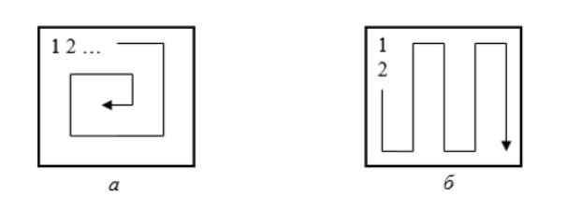

Номер 2:
Получает новую матрицу, из матрицы п. 1, переставляя ее блоки в соответствии со схемами (*Для манипуляции с элементами используйте только арифметику указателей):
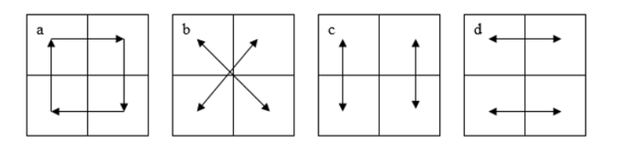

Номер 3:
Используя арифметику указателей, сортирует элементы любой сортировкой из списка ниже (если во 2 ПР вы реализовывали одну из представленных сортировок, рекомендуется переиспользовать написанный код и модернизировать его для работы с указатями).
- Варианты сортировок:
- Shaker sort;
- Comb sort;
- Insert sort;
- Quick sort;

Номер 4:
Уменьшает, увеличивает, умножает или делит все элементы матрицы на введенное пользователем число (*Для манипуляции с элементами используйте только арифметику указателей).

Индивидуальное задание (Вариант 8):
Заполните матрицу случайными числами (от 1 до 100). Определите и выведите индексы всех седловых точек матрицы (элемент является наименьшим в своей строке и одновременно наибольшим в своём столбце или наоборот), отобразите все промежуточные выводы.

Выводы.
Мы научились работать с указателями и двумерными массивами используя язык С++, а также использовать арифметику указателей при работе с массивами, работать с элементами массива, используя арифметику указателей, сортировать двумерные массивы, использовать арифметику указателей в функциях.

Приложение А
рабочий код

Задание 1:

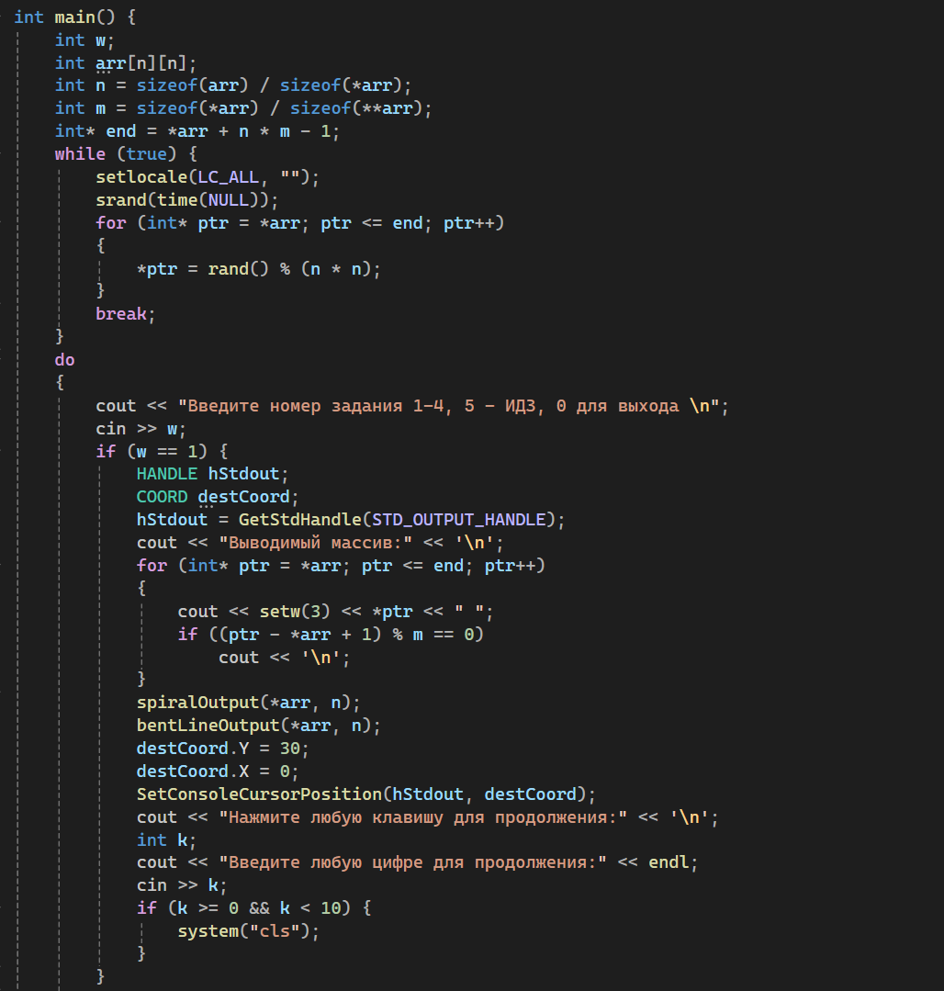

Функция spiralOutput:
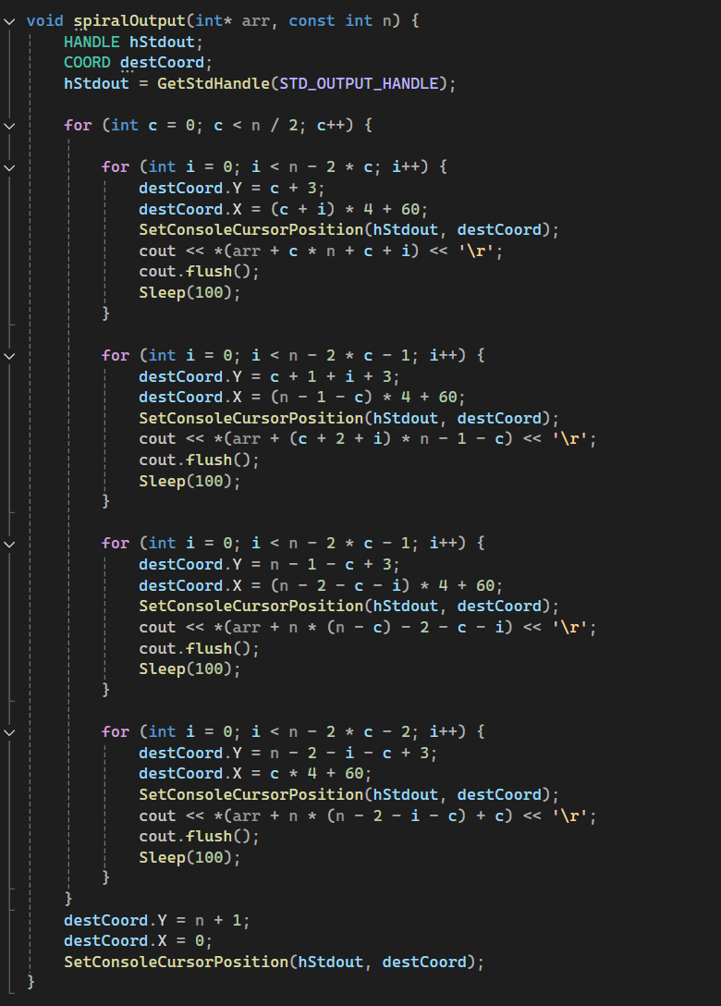

Функция bentLineOutput:
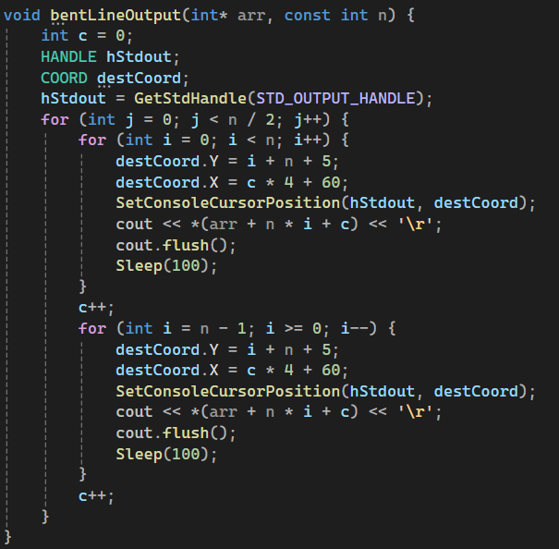

Задание 2:

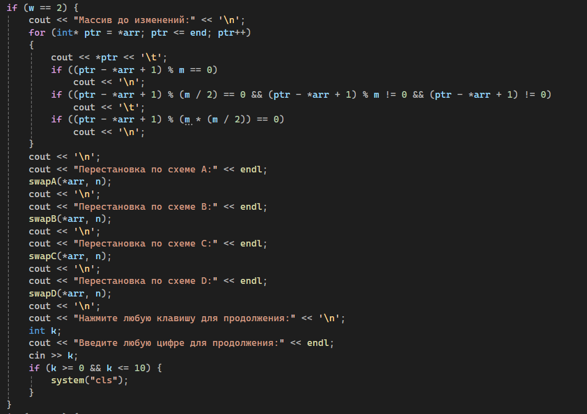

Функция swapA:
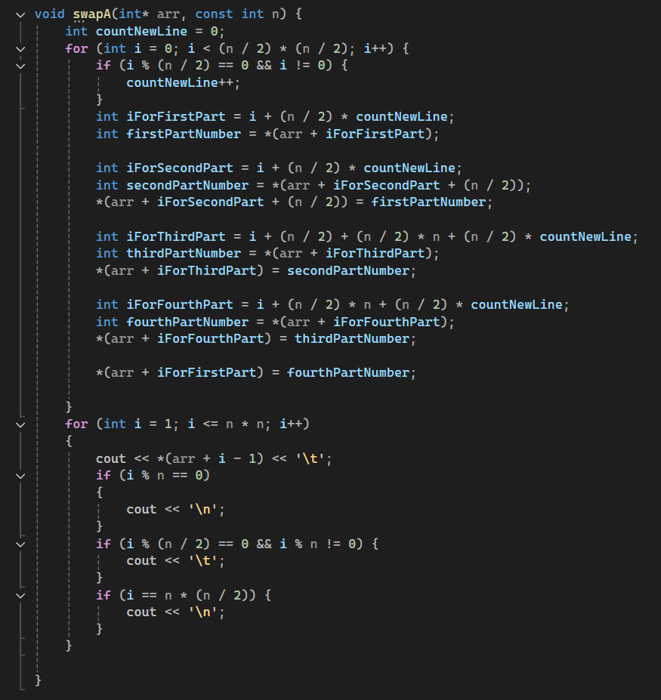

Функция swapB:
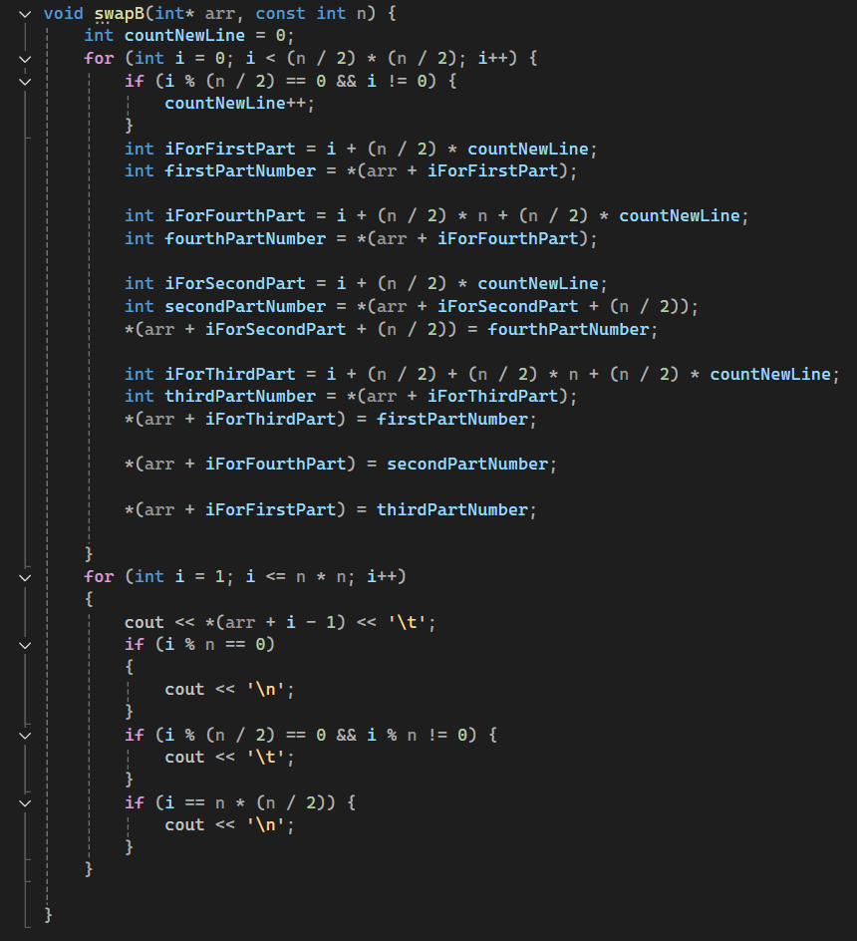

Функция swapC:
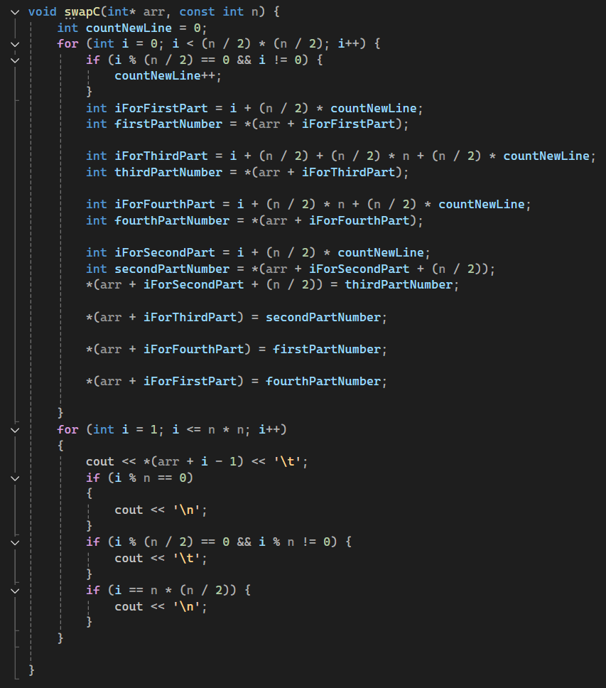

Функция swapD:
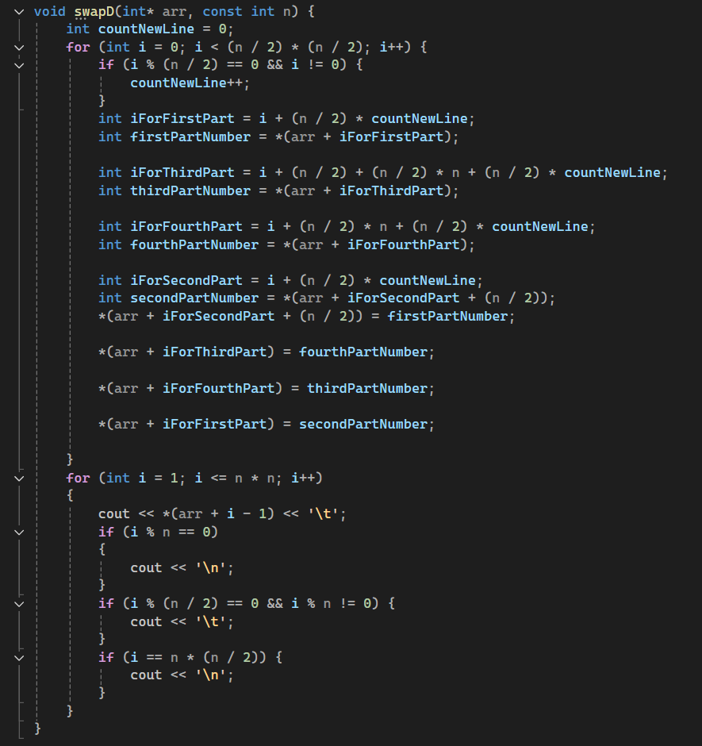

Задание 3:

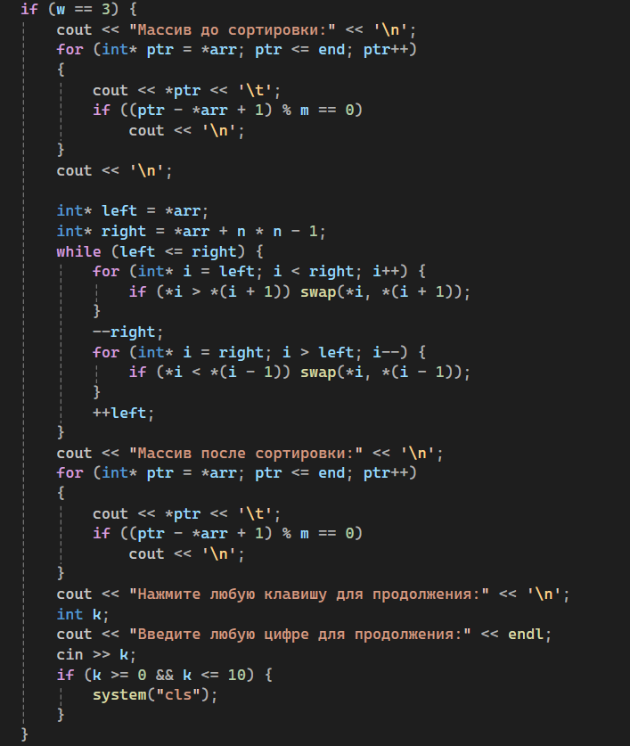

Задание 4:
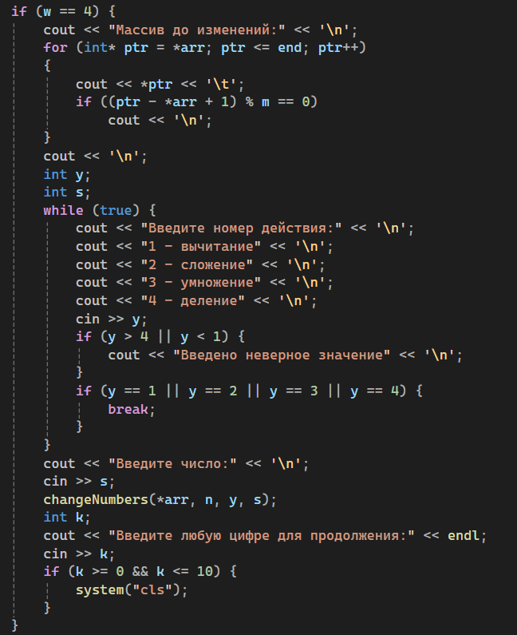

Функция changeNumbers:
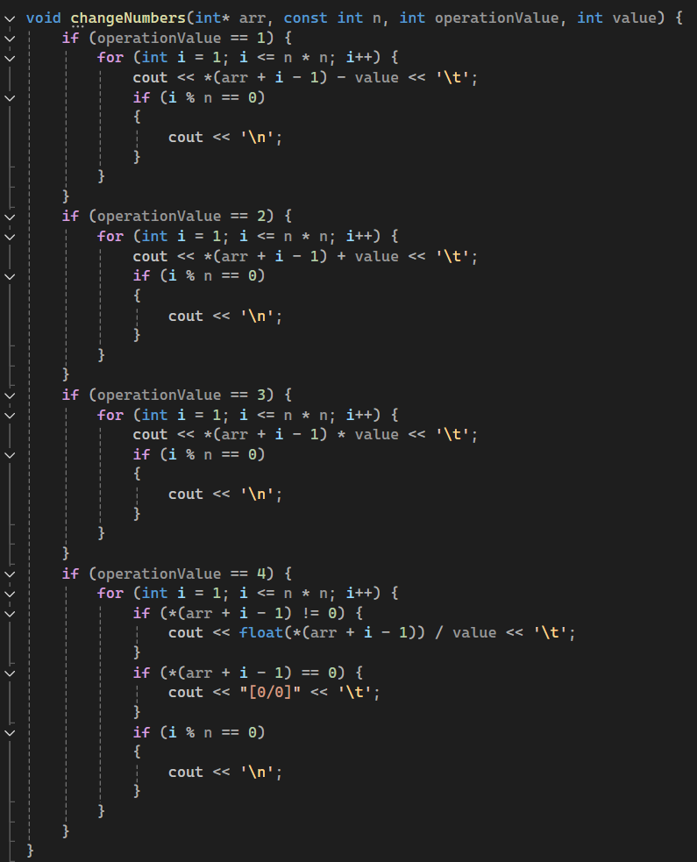

Индивидуальное задание:
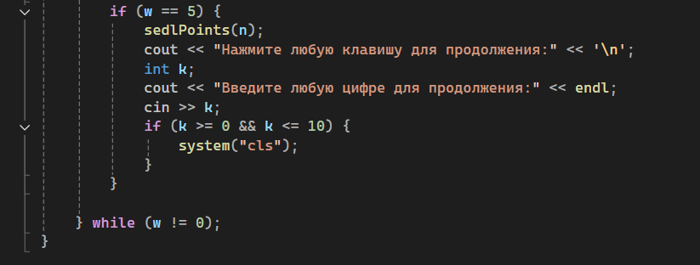

Функция sedlPoints:
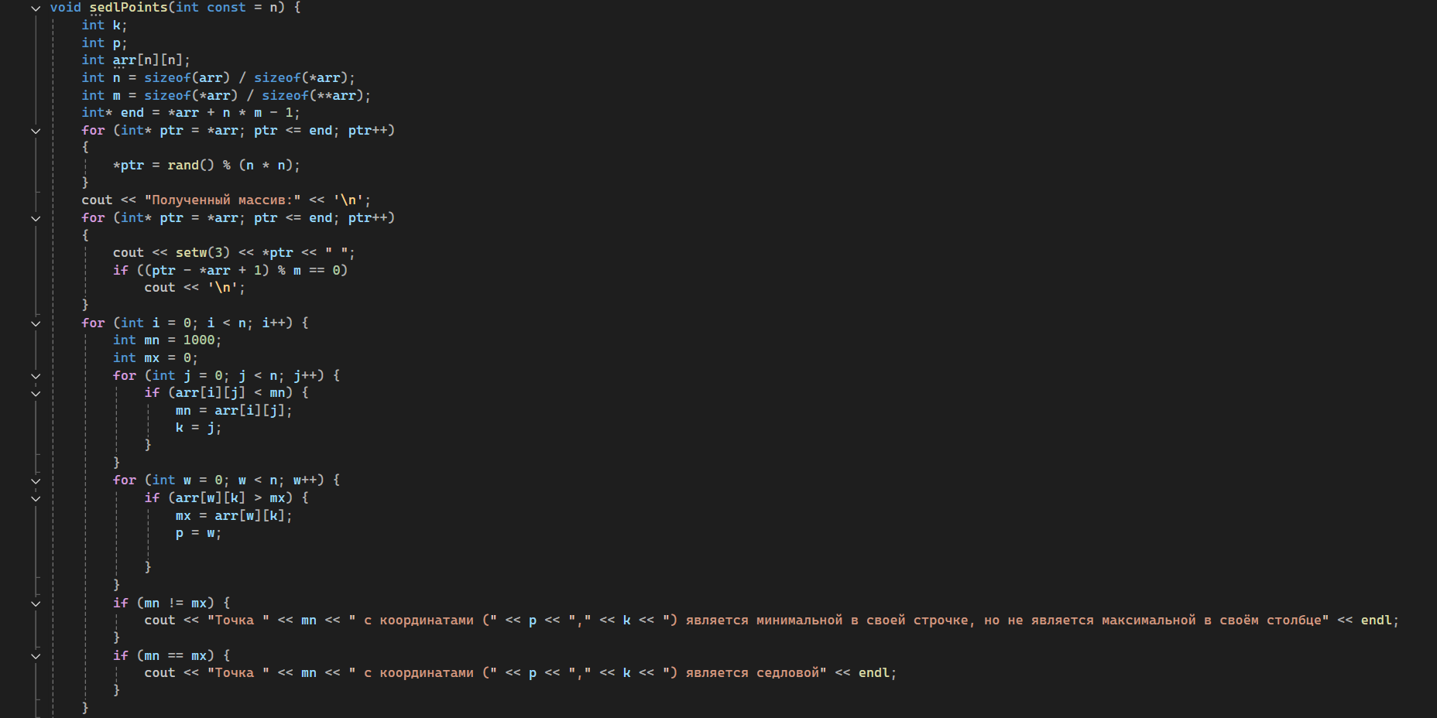

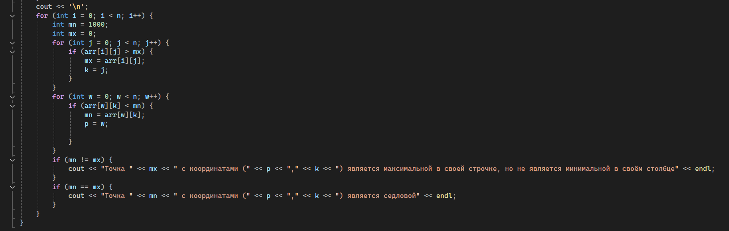

Задание 3:
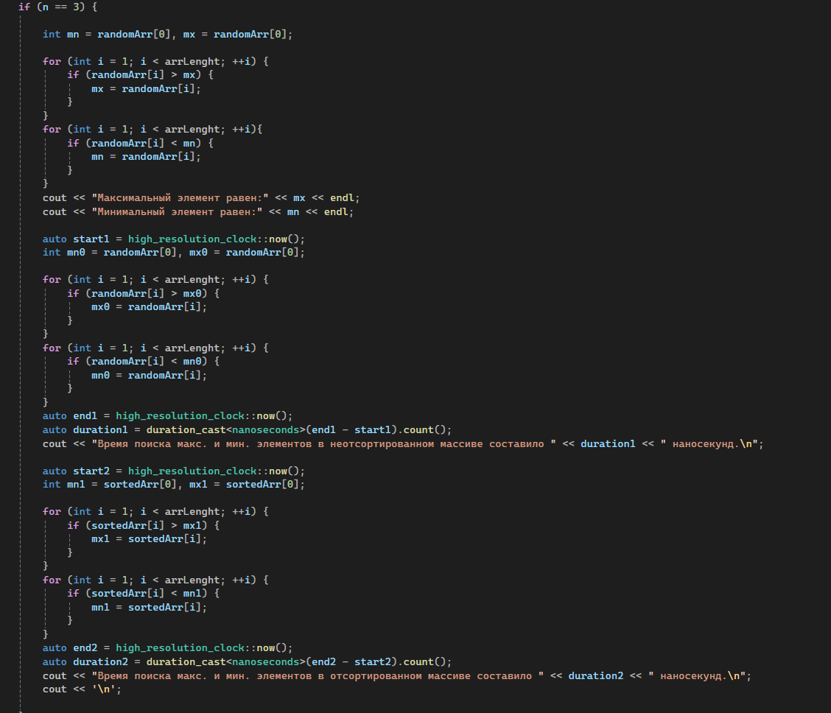

Задание 4:
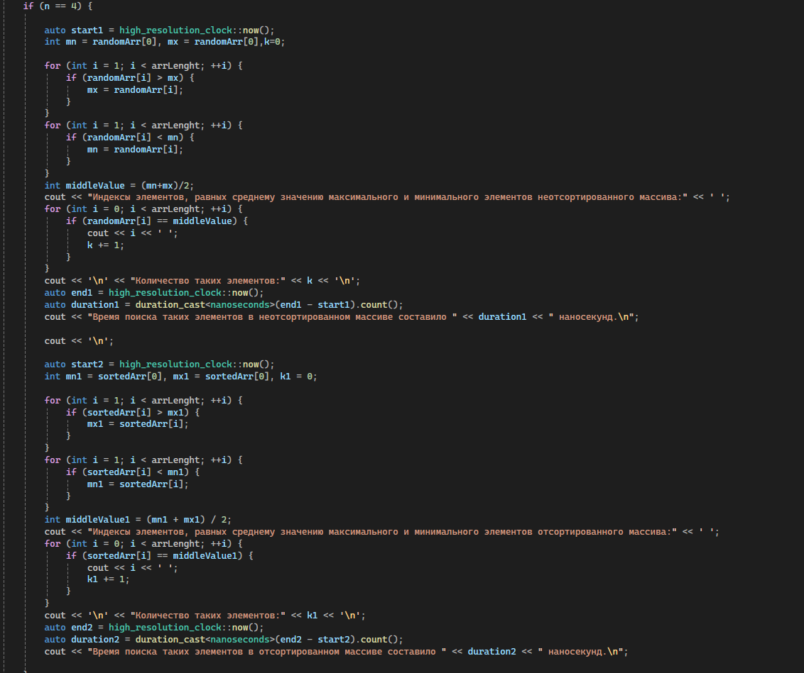

Задание 5:
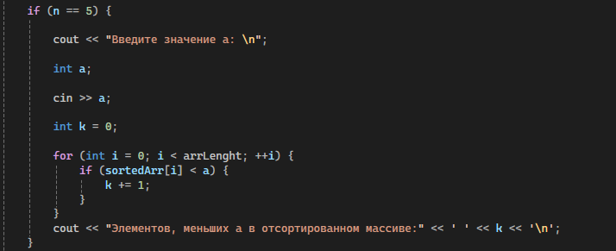

Задание 6:
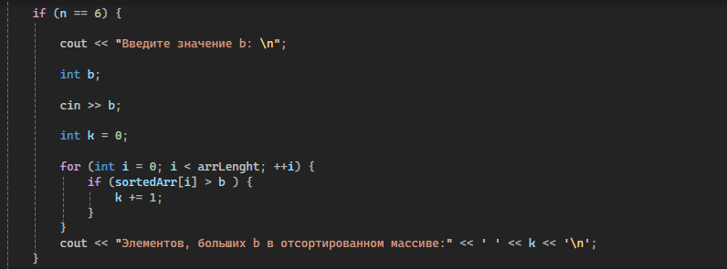

Задание 7:
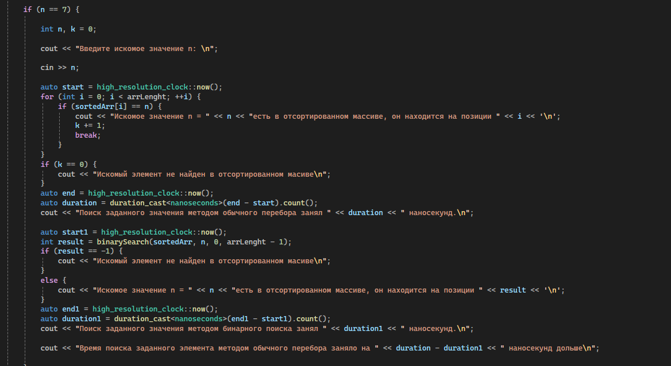

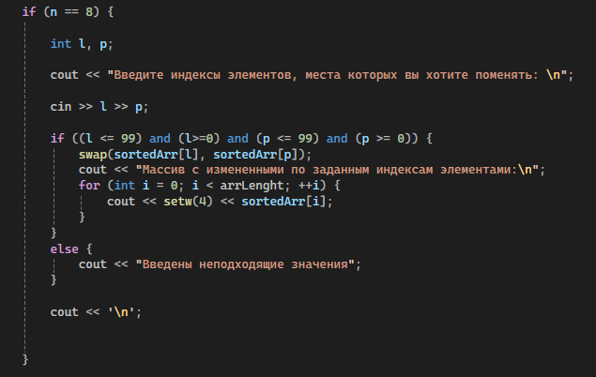
Задание 8:

Индивидуальное задание:
